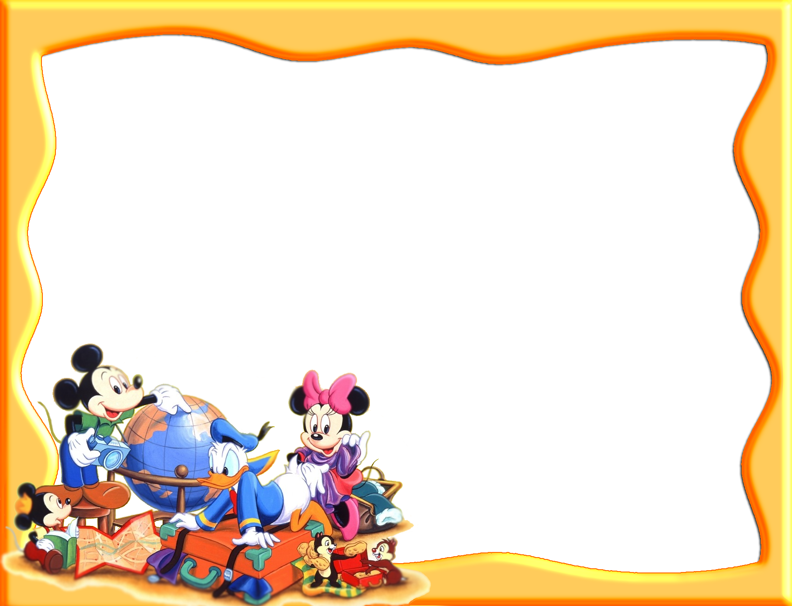
Совместные упражнения взрослого с ребенком!

Упражнение «Стенка, стенка»
Стенка, стенка  Потолок,  Раз ступенька,  Два ступенька,  Дзынь – звонок. | Пальцы взрослого легко касаются сначала одной щеки ребенка, затем другой
 | Лба
 | Потом подбородка
 | Места над верхней губой
 | И кончика носа малыша.
Затем упражнение выполняется пальцами самого малыша.

Упражнение «Пропавшие ручки»
У меня пропали ручки | Спрятать руки за спину.
Где вы, рученьки мои? | Посмотреть по сторонам, ища потерянные руки.
1,2,3,4,5 – покажитесь мне опять. | Показать руки.
У меня пропали ножки.  Где Вы ноженьки мои? | Спрятать ноги, поджав их под себя и сев на них.
1,2,3,4,5 – покажитесь мне опять. | Встать на ноги.
Изменяя слова, можно искать глазки, ушки, щечки.

Упражнение «Мы ногами топ!»
Дети вместе с взрослыми выполняют следующие движения:
Мы ногами топ-топ-топ | Дети вместе с взрослыми ходят по комнате и топают.
А в ладошки хлоп-хлоп-хлоп  Ай, да, малыши!  Ай, да, крепыши! | Высоко поднимая ладоши, хлопают.
По дорожке мы шагаем | Идут за воспитателем.
И в ладоши ударяем. | Хлопают в ладоши.
Топ-топ, ножки, топ! | Стоя на месте, топают ногами.
Хлоп-хлоп, ручки, хлоп! | Хлопают руками.
Ай да малыши!  Ай да крепыши! | Руки на пояс – кружатся.

